**Постановка задачи**

Целью курсовой работы является создание модели вычислительной системы (ВС) или ее части на некотором уровне детализации, описывающей и имитирующей ее структуру и функциональность.

Каждый реальный объект (реальная ВС) обладает бесконечной сложностью, множеством характеристик, внутренних и внешних связей. Модель есть приближенное описание объекта с целью получения требуемых результатов с определенной точностью и достоверностью.

При необходимости исследования поведенческих характеристик ВС в процессе исследования выгодно использовать не сам объект, а его модель. Степень приближения модели к описываемому объекту может быть различной и зависит от требований задачи.

Существуют различные типы моделей:

* Аналитические (математические) модели
* Аналоговые модели
* Физические модели
* Имитационные модели

Последний тип моделей является предметом нашего изучения. Одним из подходов к построению имитационной модели

является построение ее в виде системы массового обслуживания (СМО), с характерной для СМО терминологией: источник, буфер, прибор, диспетчер, заявка (требование).

Существуют два подхода к построению моделирующего алгоритма:

Принцип Δt

Универсальный метод построения моделирующего алгоритма, когда состояние объекта проверяется через фиксированный интервал модельного времени. Суть его заключается в следующем: в каждый

момент времени *ti* = *ti*-1+ D*ti*-1 получают приближенные значения

48

характеристик исследуемого объекта. Δt можно получить детерминированным способом.

Основной критерий выбора Δt — он должен быть настолько мал, чтобы не пропустить событие в моделируемой системе, которое должно быть учтено при выбранной детальности моделирования. Метод неэффективен, т.к. постоянно проверяет состояние объектов моделирования, не изменяющихся при этом, особенно при малых Δt.

**Принцип особых состояний.**

При исследовании реальной системы интервалы, в которых состояние ее не меняется, не представляют интереса. Имеют значение только переходы системы из одного состояния в другое в некоторые моменты времени. Эти переходы определяются особыми состояниями или событиями.

Рассмотрим некоторые типы особых событий, которые изменяют состояние системы:

* Поступление заявки в СМО (момент генерации заявки источником).
* Освобождение прибора (готовность прибора взять заявку на обслуживание).
* Окончание процесса моделирования.

Использование принципа особых событий для построения имитационной модели наиболее эффективно. В настоящей курсовой работе предлагается использовать именно этом принцип.

**Формализованная схема и описание СМО.**

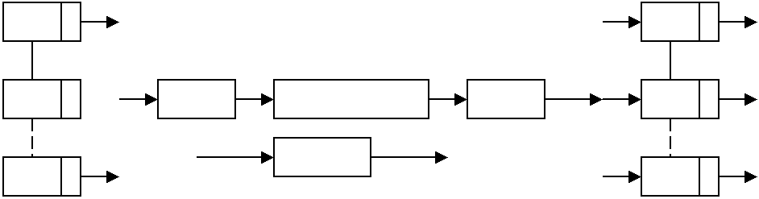

|  |  |  |  |  |  |  |  |  |  |  |  |  |  |  |
| --- | --- | --- | --- | --- | --- | --- | --- | --- | --- | --- | --- | --- | --- | --- |
| И1 |  |  |  |  |  |  |  |  |  |  |  |  | П1 |  |
|  |  |  |  |  |  |  |  |  |  |  |  |  |
|  |  |  |  |  |  |  |  |  |  |  |  |  |  |  |
| И2 |  |  |  | ДП | |  |  |  | БП |  | ДВ |  | П2 |  |
|  |  |  |
|  |  |  |  |  |  |  |  |  |  |  |  |  |  |  |
|  |  |  |  |  |  |  | отказ | | |  |  |  |  |  |
| Иn |  |  |  |  |  |  |  |  | Пn |  |
|  |  |  |  |  |  |  |  |  |  |  |  |  |

49

Здесь **Иi (i= 1..n)** – источник заявок, который генерирует заявки, а все вместе n источников создают входной поток заявок в систему.

Каждая заявка приходит в СМО со своими характеристиками. Это Tвх — время генерации заявки (время поступления её в СМО) и

номер заявки составленный из номера источника, сгенерировавшего заявку, и порядкового номера заявки от этого источника. Например, (2.3) – третья заявка от второго источника.

* — приборы, которые обслуживают заявки и создают выходной поток заявок после обслуживания.

**БП** —буферная память(место для хранения очереди заявок).

В общей памяти хранятся заявки от различных источников. Порядок их записи в БП определяется только дисциплиной буферизации.

**ДП** —диспетчер постановки заявок. **ДВ** —диспетчер выбора заявок.

Вариант 20

Формулировка задания

1. ИБ ИЗ2 ПЗ1 Д10З2 Д10О4 Д2П2 Д2Б1 ОР1 ОД2

ИБ – источник бесконечный

ИЗ2 — равномерный закон распределения;

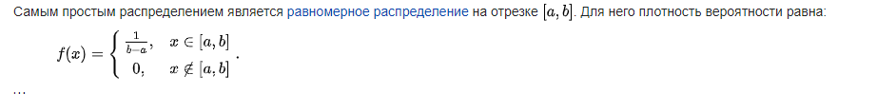

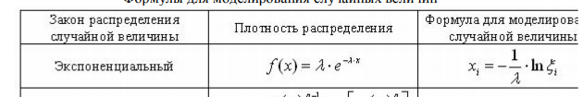ПЗ1— экспоненциальный закон распределения времени обслуживания

**Описание дисциплин постановки и выбора.**

***Описание дисциплин (функции диспетчеров).***

***Д1ОЗ2 — постановка заявки в буфер в порядке поступления.***

Если в момент поступления заявок в систему все приборы оказываются занятыми, заявка последовательно занимает места в буфере памяти, начиная с первого.

***Дисциплины отказа.***

Д1ОО4 — последняя поступившая в буфер;

Самая последняя заявка из поступивших в буфер, т. е. заявка, меньше других простоявшая в очереди, выбивается из БП, и на её место встаёт пришедшая заявка.

***Дисциплины постановки на обслуживание***

***Д2Б1 — FIFO (первым пришел — первым обслужен).*** Заявка, дольше всех простоявшая в буфере, будет выбрана на

обслуживание раньше других.

**Дисциплины выбора прибора.**

***Д2П2 — выбор прибора по кольцу.***

Эта дисциплина производит выбор свободного прибора таким же способом, как и аналогичная дисциплины выбора заявок из буфера по кольцу, т. е. поиск свободных приборов каждый раз начинается с указателя и заявка встает на обслуживание на первый из найденных приборов.

***Динамическое отражение результатов (пошаговый режим).***

отображение динамики функционирования модели

ОД2 — формализованная схема модели, текущее состояние

***Отражение результатов после сбора статистики ОР1-ОР2 (автоматический режим).***

ОР — отображение результатов;

ОР1 — сводная таблица результатов;

Блок-схема

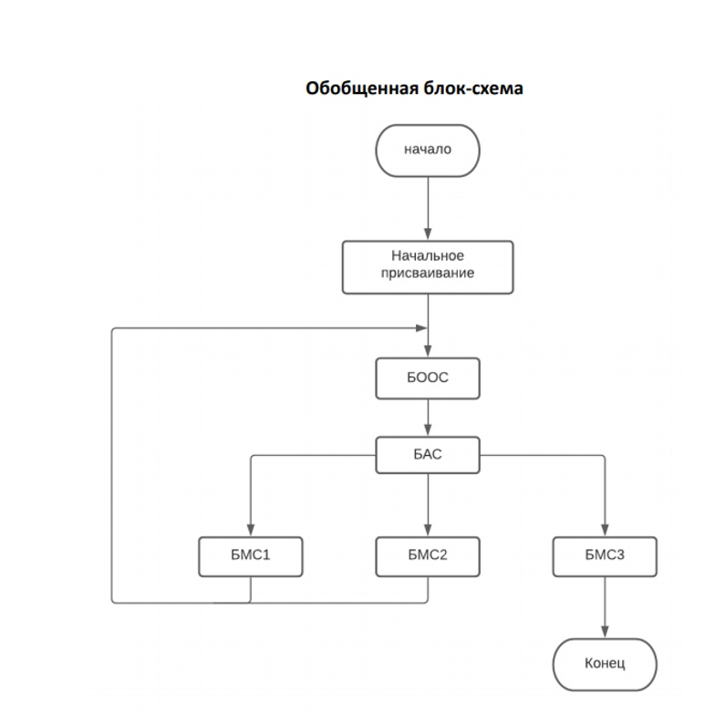

Особые события: поступления заявки, освобождение прибора, окончание моделирования

Ветки схемы:

БАС являются переключателем по номеру события.

(Блок анализа события)

(Блок модицификации состояния )

Блоки БМС обеспечивают модификацию состояний элементов СМО и моделирование событий, являющихся следствием событий в активных элементах системы – источниках заявок и приборе.

БМС1: поступила заявка от источника, формируем следующую от этого же прибора

БМС2: если есть свободный прибор, ставим заявку на обработку, если нет, помещаем в буфер

БМС3: конец моделирования

**Список особых событий**

В основе реализации моделирования методом особых событий лежит реализация перемещения по оси времени от особого события к особому событию на основе информационной структуры - календарь особых событий (КАОС).

КАОС – список ОС, где по каждому ОС приведены параметры:

- тип ОС (поступление заявки на вход системы, освобождение прибора, конец моделирования)

- Тос - момент времени наступления очередного ОС данного типа

- ПР признак, который принимает значение :

0 – известен момент наступления очередного ОС

1 – не известен момент наступления очередного ОС

В нашем случае 0 у ОС «Поступление заявки» указывает на отсутствие очередной заявки от данного источника, а 0 у ОС «Освобождение прибора» означает, что не известен момент освобождения в будущем т.е. прибор уже свободен и находится в состоянии простоя.

Для определения следующего относительно текущего положения ОС необходимо в КАОС выбрать ОС с минимальным Тос среди всех ОС, у которых ПР=0. Именно эту функцию реализует блок БООС.

# На основании результата БООС производится анализ типа ОС в блоке БАС, который подключает соответствующий БМС для модификации состояния системы. Временная диаграмма:

# 

# Программа создавалась в среде Visual Studio 2019, на языке C#, с использование Windows Forms, Net Core

Приложение является объектно-ориентированным и содержит следующие классы:

Request — содержит описание заявки. Реализует методы для получения этих описаний;

Source — реализует методы создания заявки и генерации времени заявки;

Buffer — реализует методы проверки свободного места в буфере, добавления заявки в буфер, выбора заявки из буфера;

Device — реализует методы проверки свободных приборов, загрузки заявки на прибор, удаления заявки из прибора;

SystemTrace — содержит методы для определения состояния приборов в текущий момент времени и буфера.   
MainForm — реализует графический интерфейс, выводит информацию о текущем состоянии системы, и общую статистику о системе(число источников, заявок, приборов, и т.д.)

Результаты работы  
  
  
Вероятность отказа: число заявок, ушедших в отказ/общее число заявок на обслуживание  
Время пребывания: суммарное время пребывания заявок в системе/число отработанных  
Среднее время работы: (суммарное время работы прибора/число обработанных им заявок)/число приборов  
Загруженность: (суммарное время работы приборов/их количество)/время моделирования  
Дисперсия обслуживания: 1/ лямбда в квадрате (интенсивность потока заявок)

Достигнуто требование при эталоне заявок в 150, число источников 2, число приборов 4, лямбда – 3.51  
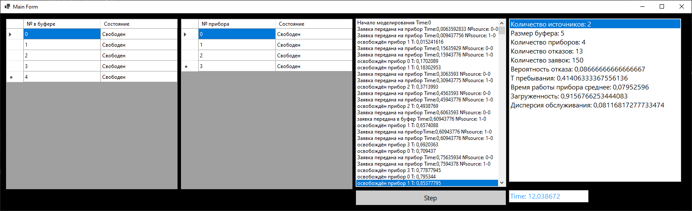

При увеличении числа источников увеличивается вероятность отказов, система не справляется с потоком заявок, при этом загрузка близка к 96%  
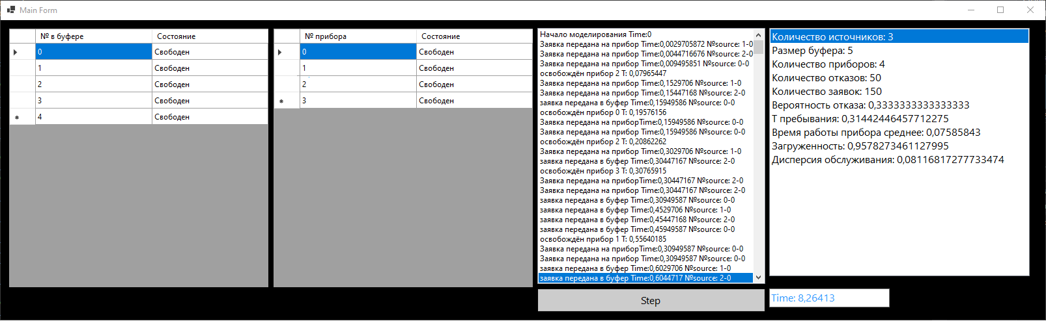

Как только мы увеличиваем число приборов, система справляется с потоком заявок, и вероятность отказа резко падает, не превышая установленные 10%, и загруженность выше нужных нам 90%  
  
